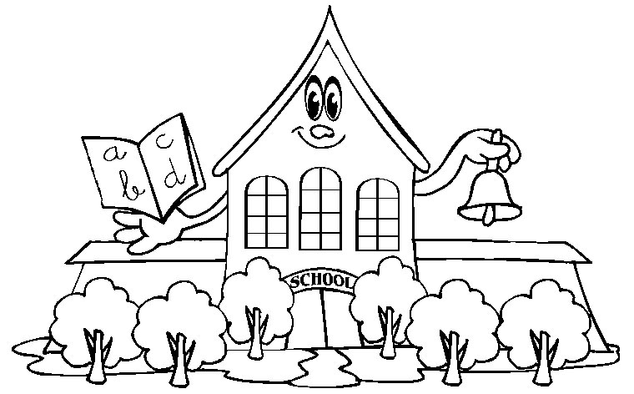
Vendredi 2 avril 2021

Bonjour les enfants,
Voici le programme de travail pour aujourd’hui :
- Corriger le travail de la veille à l’aide du document « Corrigé ».

- GRAMMAIRE – L’adjectif
- Se remémorer la leçon sur l’adjectif puis faire les exercices 3 et 4 (cf. documents du jour).

- VOCABULAIRE – Les préfixes
  - Relire la leçon sur les préfixes - Vocabulaire 5
  - Vérifier que la leçon a bien été comprise en réalisant l’exercice
https://docs.google.com/presentation/d/1fLx9KJHMXmwsZGdleQy45bLszkTkt6HhghcLikYBzfQ/edit?usp=sharing

- CALCUL MENTAL – Revoir la table de 6 à l’aide de la leçon Cal 4 puis cliquer sur le lien suivant : https://www.tablesdemultiplication.fr/table-de-6.html

- Géométrie – Tracer des carrés
  - Relire la leçon Géométrie 5 - Polygone (suite)
  - Sur une demi-feuille blanche, trace plusieurs carrés de différentes tailles. Tu peux les superposer, les orienter dans des sens différents et utiliser plusieurs couleurs.
N’oublie pas que le carré a 4 angles droits. Utilise une équerre.

- ESPACE – Les représentations de la Terre
- Finir de copier la leçon sur la feuille de classeur bleue (partie espace dans le lutin) ou pour ceux ou celles qui auraient oublié leur lutin, recopier entièrement la leçon sur une feuille de classeur (cf. documents du jour).
- Faire l’exercice sur le cahier vert en indiquant à quels planisphères sont associés les documents 1, 2 et 3. Aide-toi du planisphère en couleur.

A mardi !

PS : la charade du jour …

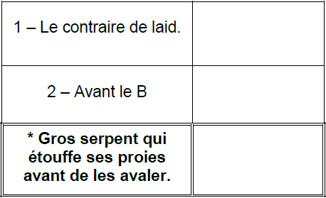

Documents du jour (2 avril)
Grammaire
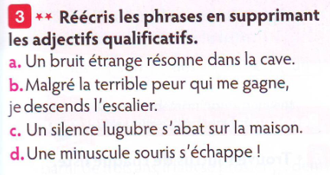 | 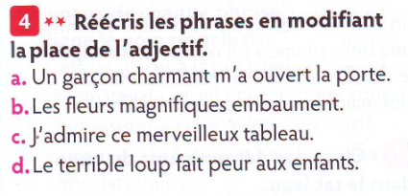

Espace
Esp 2 Les représentations de la Terre

Le globe terrestre est la représentation la plus exacte de la Terre. Il a une forme de sphère et porte le dessin des continents et océans.

Le planisphère est une carte qui met à plat le globe terrestre. Il y a donc une déformation, surtout au niveau des pôles Nord et Sud où les territoires sont agrandis.

Les planisphères peuvent être centrés sur différents points : pôle Sud, Amérique, … Ces différents points de vue nous obligent à modifier notre lecture.

Exercice
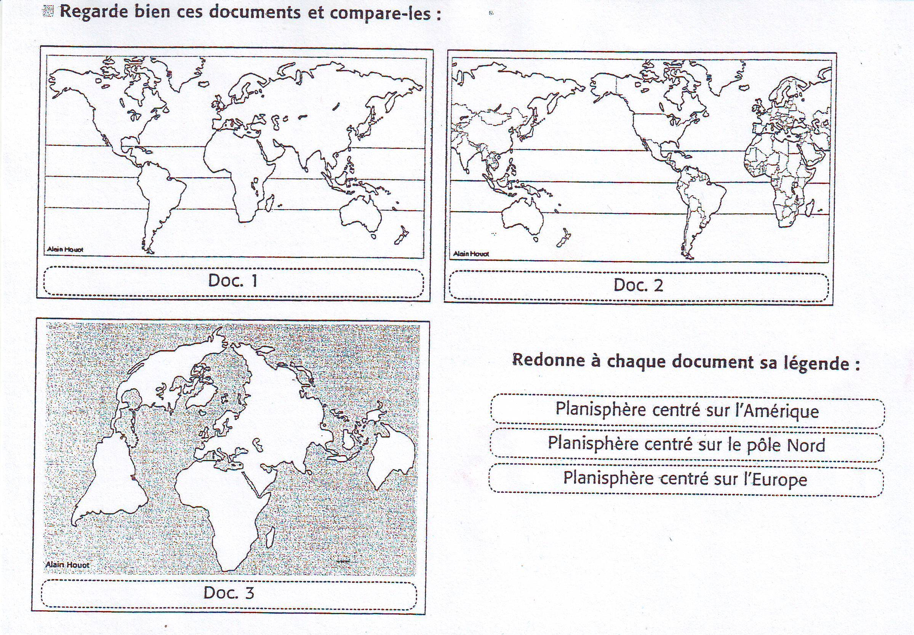
Aide
